安瀬英雄の写真の世界 ― フレーミング、光、画像／情報、それらの積み重ね

安瀬英雄の作品を鑑賞することは、常に「写真とは何か」という根源的な問いに対面することを意味してきた。

《Framing》シリーズでは、安瀬自らがタント紙で制作した直方体の箱を背面からライティングし撮影することでつくりだされる光と影が織りなす美しい色彩のグラデーションが写真作品として発表された(fig.1, fig.2)。「紙の制作物を撮影した写真作品」と言えば想起されるのはトーマス・デマンドであるが、《Framing》で提示されるものはデマンド作品にみられる「現実と虚構の繊細な差異を顕わに」（註1）するようなこととは本質的に異なるため、異なる文脈上での理解が必要だろう。「決定的瞬間」を捉えたスナップ写真群で知られるアンリ=カルティエ・ブレッソンもその構図に巧妙なトリミングを施されていたことが知られているが、写真を写真たらしめているのは場面を「どう切り取るか」というまさにフレーミングに尽きるものであり（構図上の問題のみならず時間軸及びコンテクスト上での「フレーミング」も含めての話である）、作家自身のウェブサイトにて公開されるコンセプト図 (fig. 3) にも示される通り、《Framing》シリーズは「世界を四角く切り取る」ことが集約された世界、つまりは写真たらしめるものを最も端的に体現している作品であると言えよう。

次いで発表された《Stripe (50Hz)》シリーズでは、一気に飛躍し「現代の写真」の在り様が提示されている。iPhoneカメラを起用し、蛍光灯の光が引き起こすフリッカー現象の縦縞ストライプを日々撮影／収集しては、Twitterアカウントにアップロードし続けてられている作品群である（撮影は商用電波数50Hzである東京電力供給地域にいるときに限られている）。写真を取り巻く現状を端的に言えば、「写真と言えば銀塩やフィルム」であった時代は過ぎゆき、大衆が日常的に最も多く触れる機会のある写真と言えばスマートフォン端末等で撮影された画像であるが、その最も汎用性の高いカメラで東電のつくりだす光を収集し続けつつ「フォトグラフ（光で描く）」をそのままに体現するそれらの画像は、しかし撮影時に自動的に付随されるEXIFデータ、GPS位置情報、撮影時刻（を指し示すタイムライン）等と情報的には同価値であるとも言え、これらのデータ情報を補填要素としてA4用紙にプリントアウトし作品に添付(fig. 4) し始めた安瀬は、写真史が新たな時代に突入したことを示す。

* * *
続いて発表されたのが、本作《RED 2014 365》である。様々なトーンの赤いグラデーションは作家自身の「セルフポートレート」であるとされ、iPhoneカメラのレンズを自身の指で覆った状態でシャッターボタンを押すという撮影方法にて収集された赤い血液を透過した光の記録は、前作同様に日々Twitterアカウントにアップロードされ続けている。

まず注目すべきはそのイメージの抽象性だろう。ポートレートといえば写真の被写体の中でも最も具象性が高く、表情や身に纏うものなどから個人の感情、年齢、性別、社会的立場、民族性などをも読み取ることができるのが通例であったが、安瀬英雄の《RED》に写されているのは紛れも無く撮影者兼被写体の身体の一部分、いわば「そのもの」であるにも関わらず、そのイメージを鑑賞し続けたとて先に列挙したいずれの情報も正確に知り得ることは出来ない。一方、画像の付随データ情報に目を移すとそこには細やかな撮影日時や使用レンズなどを含んだEXIF情報と共にGPS位置情報が記録されており、それらを見つめることで安瀬の具体的な行動範囲、すなわち個人の日常生活がくっきりと輪郭を持ち浮かび上がってくることに気付く。写真とは
「そこに何が写されているか」が全てであったはずにも関わらず《RED》ではイメージとデータの主従関係の逆転が生じており、写真がもはやイメージのみで語られる時代では無くなったことが示されている。

現代美術写真史に「新しいポートレート」として現れた作品といえば、80年代後半に発表されたトーマス・ルフの《Portraits》がまず挙げられるだろう。身近な友人・知人を中心に無表情に正面を見据えさせ上半身を撮影したそれらの写真は、巨大な印画紙にて展示されることでそれまでのポートレート写真が付帯せざるを得なかった様々な社会的意味を覆し、ポートレート写真を一気に現代美術表現として解放させた。安瀬英雄の《RED》シリーズもまた、急速に現れた新ジャンルであるセルフィーの「私は・ここに・行った」という事実記録の強制的共有という役割を、具体性を持たない抽象的な画像で実現させ得た功績を持って、セルフポートレートを新次元へと昇華させたとは言えないだろうか。

加えて《RED》には、ドナルド・ジャッドの哲学が垣間見える。ジャッドはその代表的ないわゆる「スタック（ = 積み重ね）」シリーズにて、三次元作品の物質性のみに頼らずに、物質間にある「虚」の空間もまた作品を構成させる大事な要素として扱っていたが、その「見えないもの」の重要さはジャッド自身の言葉によっても書き記されている。いわく「ヴィジュアルアートの主要要素とは素材、空間、色彩。素材は、手に取ったり販売できたりすると誰もが知っているようだが、空間と色彩に目を向ける者が居ない。主要要素の内の二つは、目に見えないのだ；芸術の真髄とは不可視なのである。ヴィジュアルアートの核もまた、目に見えない。芸術の真髄及び不可視なる本質、そこに至るまでの解釈、そして思考の絶対性などを、改ざん要素と置き換えてやれば「素材」は言い換えが果たされ、それは現実において不可視を体現させる。科学領域の論争が科学的であるのに対し、芸術領域の論争は迷信的だ。（なぜなら芸術領域の論争には）歴史が無い。」と述べている（註2）。

まさに安瀬の新作《RED》は、ジャッドが「ヴィジュアルアートの主要要素」の三要素に挙げた「色彩」そのものに主題を置くと共に、可視的なイメージよりも実は不可視的な付随データの方が重要な役割を果たしており、ジャッドの言うところの芸術の真髄に届こうとしているとは言えまいか。しかも毎日撮影され続けるセルフポートレートのデータは、次回更新されるまでのインターバルという一定の時間的空間を持った「情報のスタック」でもあり、物質性なる実体は持たないままにインターネット空間上に確かにその存在を蓄積させ続ける。

こうして安瀬は今日も淡々と抽象的な現代写真としてのセルフィーをアップロードし続けている。本書は、その微妙に揺らぐ赤やオレンジの色彩グラデーテョン及びその画像との主従関係を覆さんとする膨大な量の付随データ情報を、ひとまず365日分（2014年1月1日〜12月31日）集積させたものである。その新領域の更に先に立上がるものはまだ誰も知る由はないが、先人たちの功績を顧みる限りは、目を見張るべきものであろう。

KANA KAWANISHI GALLERYディレクター
河西香奈

- 欧米現代美術史及び写真史上での本作の位置づけに関しては、もうひとりの執筆家であるニューヨークのファインアート写真コレクター専門ウェブサイト・Collector Daily編集長であるローリング・ノブラウ氏にお任せする次第である。

註1) Michael Kimmelman, “Painterly Photographs of a Slyly Handmade Reality”, The New York Times, March 4, 2005 http://www.nytimes.com/2005/03/04/arts/design/painterly-photographs-of-a-slyly-handmade-reality.html?_r=0

註2) Donald Judd, “Some Aspects of Color in General and Red and Black in Particular”, Artforum, Summer 1994, pp.70-72. ドナルド・ジャッドが生前最後に書き記したとされる論考のイントロダクションより抜粋。

fig.1) Framing — 35m,f11,0.8,ISO100,2013109,1:03:11
2013 © Hideo Anze, courtesy KANA KAWANISHI GALLERY / DMO ARTS

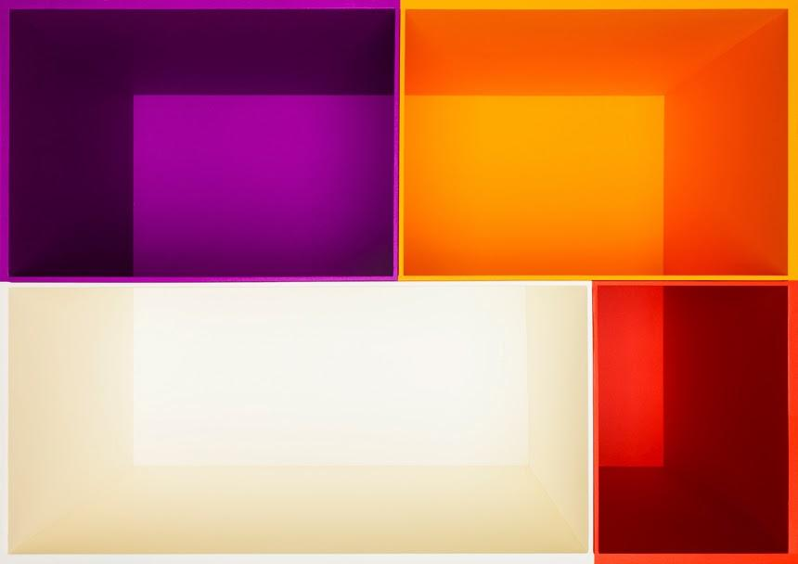
fig.2) Framing — 35m,f11,0.8,ISO100,2013109,1:33:28
2013 © Hideo Anze, courtesy KANA KAWANISHI GALLERY / DMO ARTS

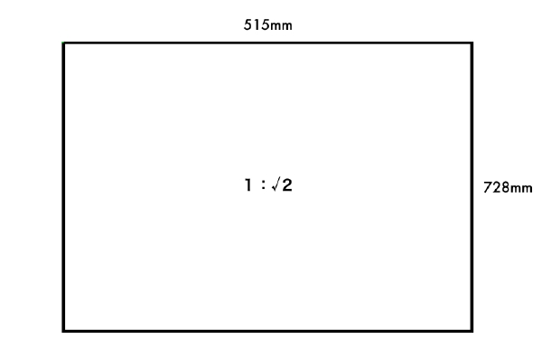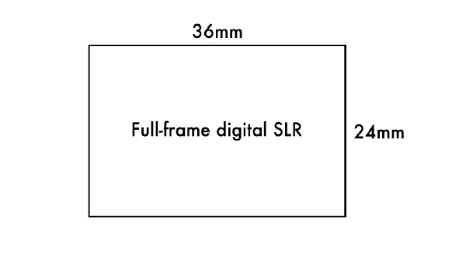
fig. 3)
http://hideoanze.com/framing.html

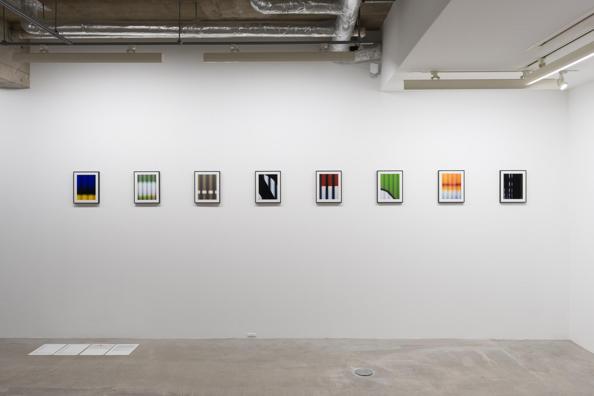
fig. 4)
Stripe series, 2014-2015 (installation view), photo by Ken Kato
© Hideo Anze, courtesy KANA KAWANISHI GALLERY

